Звіт депутата Тальнівської районної ради від Радикальної партії Олега Ляшка за 2019 рік
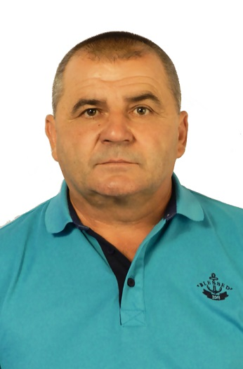
Лаціна Павло Олександрович
Головний зоотехнік ТОВ «Промінь АА»,
Член депутатської фракції Радикальної партії Олега Ляшка у Тальнівській районній раді, член постійної комісії Тальнівської районної ради з питань бюджету та економічного розвитку, секретар комісії

Напрямки діяльності депутата | Характеристика  діяльності
Здійснення прийому громадян | Моя Громадська приймальня депутата районної ради працює за адресою: Тальнівський район, с.Білашки, контора ТОВ «Промінь АА», кабінет головного зоотехніка. Дні прийому громадян – щодня крім вихідних. Години прийому: з 8.00 до 10.00.  До громадської приймальні протягом 2019 р. звернулося понад 115 жителів села Білашки та Левада.  Питання, з якими звертались громадяни, стосувалися наступного: перегляду тарифів на комунальні послуги та природний газ, отримання субсидій, стану доріг та їх ремонту і очистки, будівництва свердловини у с.Левада та багато інших.
Участь в засіданні сесій районної ради, фракції та постійної комісії (кількість засідань, у яких депутат брав участь) | Протягом 2019 р. взяв участь у роботі 8сесій районної ради, 8 засіданнях постійної комісії районної ради, як депутат районної ради від Радикальної партії Олега Ляшка і член фракції брав участь у 8 її засіданнях, де обговорювались питання подальшої роботи фракції у районній раді та питання, що розглядались на сесіях районної ради.  Підтримав рішення Тальнівської районної ради:  - Про затвердження районної програми „Територіальна оборона“ на 2019 - 2020 роки;  - Про Програму підвищення енергоефективності та зменшення споживання енергоносіїв  - у Тальнівському районі на 2019-2022 роки;  - Про районний бюджет на 2019 рік зі змінами та Про районний бюджет на 2020 рік;  - Про затвердження районної Програми вдосконалення надання вторинної медичної  - допомоги населенню Тальнівського району на 2019 – 2021 роки;  - Про Програму підтримки розвитку сільськогосподарських обслуговуючих  - кооперативів та сімейних фермерських господарств у Тальнівському районі на період  - 2019-2020 років;  - Про Програму підтримки діяльності аматорських колективів закладів культури та  - окремих виконавців у Тальнівському районі на 2019-2024 роки;  - Про програму правової освіти населення Тальнівського району на 2019-2020 роки;  - Про звернення депутатів Тальнівської районної ради до Президента України,  - Верховної Ради України, Кабінету Міністрів України, Державного агентства  - автомобільних доріг України, Черкаської обласної державної адміністрації та обласної  - ради щодо незадовільного стану автомобільних доріг державного значення в  - адмінмежахТальнівського району;  - щодо регулювання земельних відносин та інші.
Зустрічі з виборцями, участь в громадських слуханнях (кількість, тематика) | Взяв участь у 6 сесіях сільської ради  Брав участь в обговоренні та підтримав рішення ради:  - Про внесення змін в рішення сесії сільської ради «Про сільський бюджет на 2019 рік»;  - Про внесення змін в рішення сесії сільської ради « Про Програму соціально-економічного і культурного розвитку села на 2019 рік».  - Про встановлення ставок земельного податку , пільг з його сплати та розміру орендної плати на 2020 рік  - Про сільський бюджет на 2020 рік.
Організація роботи помічників депутата (кількість помічників, участь помічників в депутатській діяльності) | Помічників не маю
Висвітлення депутатської діяльності в ЗМІ, виступи на радіо та телебаченні, публікації в газетах (кількість, тематика, назва ЗМІ)
Залучення коштів з різних фінансових джерел (депутатських коштів, благодійної допомоги, коштів з обласного та місцевих бюджетів, коштів ДФРР) на вирішення проблем громади | Завдяки співпраці з депутатами обласної ради залучено кошти для надання матеріальної допомоги жителям сіл Білашки та Левада, а також для благоустрою населених пунктів.
Участь депутата у різних заходах (свята, круглі столи, семінари, спортивні заходи тощо) | Беру активну участь усіх важливих заходах села, конференціях, сходках.

